Naravna čistila na 1001 način

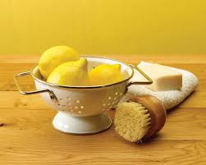

MOJ EKO SVET

Download File

